Relatório Técnico

EmpregApp

Trabalho que Denilson , João Victor e José Carlos

apresentam a Matheus da Hora que ministra a disciplina

de Dispositivos móveis na Udesc.

**SUMÁRIO**

1. **Introdução**
2. **Motivação**
3. **Objetivo**
4. **Desenvolvimento**
   1. **Configuração**
   2. **Validação de usuário**
   3. **Requisição**
5. **Dificuldades Encontradas**
   1. **Firebase**
   2. **Maps**
6. **Conclusão / Trabalhos Fututros**
7. **Referências**
8. **Introdução**

Pensando na questão que sempre existe alguém procurando um serviço ou algo do tipo, também existe quem ofereça esse serviço. Dessa maneira, selecionamos um em específico, o serviço doméstico, a fim de aproximar o profissional da área a pessoa que necessita do mesmo, assim dando forma ao que hoje chamamos de EmpregApp.

1. **Motivação**

Hoje, existe um problema, que grande parte das pessoas procuram resolver suas necessidades com outras pessoas, mas pra isso utilizam outros meios, como exemplo das redes sociais, mas dessa forma não há um controle do serviço e nem como saber se ele realmente e eficiente e vários outros problemas.

1. **Objetivo**

Dessa forma, pensou-se em um projeto para aproximar essas duas pessoas de maneira que ambas possam obter informações uma da outra, assim facilitando um controle de modo geral. Junto com esses dados, acrescenta-se uma avaliação para que um usuário possa avaliar o outro, assim aumentando a concorrência do mercado e consequentemente a qualidade do serviço.

1. **Desenvolvimento**
   1. **Configuração**

Primeiramente, no início do desenvolvimento foi definido como banco de dados o Firebase, pois nele existem muitas ferramentas úteis, algo que interessou os desenvolvedores do projeto. Portanto, no banco são salvas algumas informações, como os dados do usuário, uma requisição de serviço com informações de quem pediu o serviço e quem aceitou, e por fim, a localização de ambos os usuários para que esses dados sejam informados através de um mapa de localização.

* 1. **Validação de usuário**

Para possuir acesso ao aplicativo é necessário possuir uma conta primeiramente, e nessa questão o Firebase auxilia e facilita muito no cadastro e na autenticação do usuário. Assim, através do e-mail são feitas as verificações:

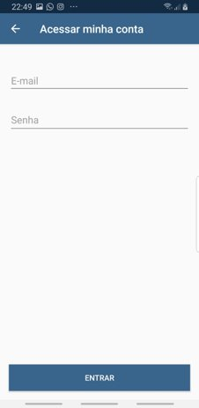 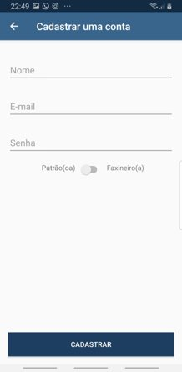

Com essa configuração do e-mail, é possível em futuras implementações enviar notificações e também outras atividades para os usuários. Dessa forma, restou apenas validar os campos através de testes, salvar e utilizar os recursos do Firebase para facilitar a autenticação. Percebe-se também que os usuários já estão sendo identificados como patrão ou faxineiro.

* 1. **Requisição**

Após a validação dos dados, diferentes telas são mostradas dependendo do tipo do usuário, para os que querem o serviço (chamados de Patrão(oa)), uma tela mostrando a localização atual e um botão para requerer um serviço, e para os Faxineiros, a nova tela mostram as requisições disponíveis e sua distância até cada uma.

Para identificação da localização, tem-se o auxílio dos recursos do Maps, assim podendo controlar tudo através da Latitude e Longitude, a mesma coisa acontece para determinar a distância de um ponto ao outro.

As requisições são controladas através de status, cada status vai determinar o que acontece em cada tela de cada usuário.

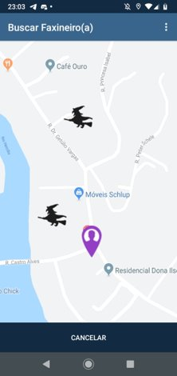 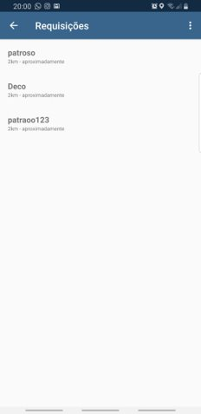

O Faxineiro pode selecionar a requisição que deseja, verificar a localização e aceita-la, assim mudando o status. Logo após isso inicia o monitoramento até a casa do Patrão, quando o Faxineiro chega no local, o status muda novamente pois agora, o serviço começou, e um botão para avaliar o patrão aparece. Para o Patrão, é possível acompanhar o Faxineiro, e o mesmo quando chega no seu local, inicia-se o serviço, sendo assim possível avaliar o Faxineiro também.

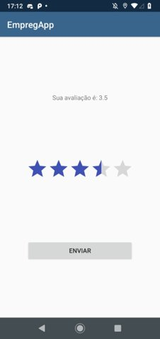

1. **Dificuldades encontradas**
   1. **Firebase**

Firebase pode ter sido o problema principal, dificuldades em como organizar o banco de dados, como recuperar e atualizar os dados, foram os principais problemas no desenvolvimento. De outra forma a autenticação pelo Firebase acelerou o desenvolvimento do projeto.

* 1. **Maps**

Outro problema foi descobrir como utilizar as ferramentas do maps, Latitude, Longitude, Markers e o que causou mais problemas, monitoramento dos dois usuários através do GeoFire. Controlar tudo isso em diferentes telas para diferentes usuários se tornou difícil e exigiu muitos testes para configurar todos os problemas existentes.

1. **Conclusão / Trabalhos futuros**

Muito se aprendeu nesse projeto, quase todo o desenvolvimento utilizou de ferramentas não habituais paras os desenvolvedores, e aumentou o interesse ainda mais pela área.

Por fim, para tornar o projeto ainda melhor, seria interessante a aplicação de um chat para que a comunicação exista antes e durante o serviço, assim podendo existir o controle de preços ou até dos serviços utilizados. Outra coisa interessante, seria um checklist para o Faxineiro, quais os deveres ele deveria executar em seu serviço e também um cálculo para o serviço, o que seria bem interessante.

1. **Referências**

<https://github.com/firebase/geofire-android>

<https://firebase.google.com/docs?hl=pt-br>

[https://developers.google.com/android/reference/com/google/android/gms/maps](https://developers.google.com/android/reference/com/google/android/gms/maps/model/Circle)